МОШОЙ ВИКТОРИЯ 8 «А» КЛАСС
Мошой Виктория Юрьевна дата рождения: 5.11.2002. Отличница со 2 - ого класса, была командирам класса.
Уже восемь лет профессионально занимается танцами. С раннего детства занималась театральным искусством.
Также, занимается гиревым спортом. Есть достижения районного и краевого значения.

Победитель школьных и муниципальных олимпиад по многим предметам.
Участвует почти во всех школьных мероприятиях.
Мечтает открыть театрально - танцевальный кружок для детей начальной школы. Для школьных мероприятий нужны яркие номера и талантливые дети. Вика думаю, что у нее получится найти таланты и зажечь новые звезды.

СЕМЕНЕЦ АНЖЕЛА 11 КЛАСС
Я,Семенец Анжела Сергеевна, 25.04.2000 года рождения,
увлекаюсь гиревым спортом, вошла в 5-ку лучших гиревиков России.
Командир класса, всегда участвую во все школьные мероприятия, хорошо учусь. Мечтаю о профессии, учитель начальной школы, хотела бы добавить в школьные мероприятия: вечер у костра (с гитарой, песнями), литературные вечера, осенний балл разнообразить песнями о осени и конкурсами вальса. Баллотируюсь в лидеры школьного самоуправления, потому что хочу улучшить школьную атмосферу. Когда уйдем из школы, мы будем вспоминать не уроки, а наши школьные мероприятие, наше общение с друзьями. АНТИНАРКО – это серьёзная тема и как проходят мероприятия не всем нравится. Если подготовить это мероприятие в виде театра или спектакля, рассказать о трагической жизни наркомана или школьника, который заболел страшной болезнью и сожалеет о том, что взял в руки сигарету или шприц, противопоставить в спектакле успешного школьника или человека, который смог справиться с вредными привычками благодаря друзьям и поддержки. Дети с большим удовольствием пришли бы на такое мероприятие. Я хотела бы попробовать поставить такой спектакль.

МАХОВА ДАРЬЯ
Махова Дарья Владимировна, родилась 25.10.1999
Занимаюсь вокалом в ДК станицы Новомышастовской. Выступаю на концертах, мероприятиях Красноармейского района. Призер и победитель многих конкурсов. Предпочтение отдаю народному пению. Также, более 5 лет, пою в школьном хоре.
Могла бы помогать детям, заниматься вокалом.
Дружу со спортом!
Занимаюсь гиревым спортом имею краевые награды.
Хотела бы, чтобы в школе организовали гимнастический кружок.
Гиревой спорт – это хорошо, большие мышцы и сила воли, но для девочек было бы лучше заниматься гимнастикой, развивать грацию и пластику.
Организовать группу детей-волонтеров, которые проводили бы проверки на курение, конкурсы о вреде курения и алкоголя.

СОЗЕНСКАЯ МАРИЯ НИКОЛАЕВНА – 10 класс
Мария, самая активная ученица 10 класса.
По итогам голосования школы в 2016-2017 учебном году, была выдвинута на пост лидера школьного самоуправления.
Оцените работу нашего лидера и проголосуйте за нее еще раз.
Маша отлично учится, общительная, имеет много друзей.

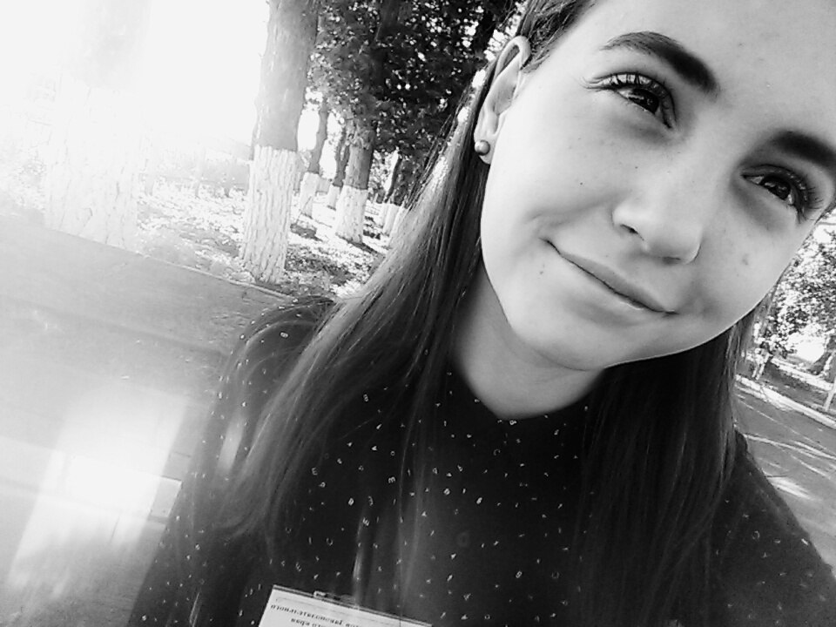
Наталья Пивень - 9 «Б» класс
Говорят, «школа – это второй дом».
Для меня так и есть. Но школа – не только здание. В первую очередь это люди, живущие здесь. Приходя в школу, я понимаю, что день не должен начинаться с плохого настроения. Какие бы ситуации не происходили, во всём есть плюс. Ведь вокруг - родные тебе люди.
Я - Пивень Наталья, ученица 9"Б" класса нашей школы. Учусь здесь с 1-го класса. Я человек с активной жизненной позицией. Являюсь активным участником жизни класса.
Мечтаете, чтобы каждый ученик оставил свой заветный, добрый след в школе? Желаете быть услышанными и увидеть избранного вами кандидата завтрашним лидером? Тогда спросите себя: с программой какого кандидата «вам по пути»?
Мой предвыборный лозунг: «Школа, в которой хочется учиться»
В своей программе я предлагаю:
-Проведений школьных конкурсов и мероприятий (Например «Дискотеки» , «Halloween», «Мистер школы» и т.д)
-Адаптация для учащихся и учителей перед и после каникул (сокращение уроков в последний день перед каникулами на 10 минут и в первый день после каникул) ;
-Проводить школьный КВН между классами ,а также спортивные мероприятия
-Проведение благотворительных акций
-Создания дня без формы(когда ученики имеют полное право не приходить в форме)
-Создания школьного парламента для решения организационных вопросов
-Создание почтового ящика актива школы(анонимные письма,предложения, замечания и т.д.)
Я считаю, что нам необходимо пробовать, самим придумывать и реализовывать интересные проекты. Не только учителя, но и сами ученики должны стремиться изменить жизнь школы к лучшему. Я буду стараться делать школьную жизнь яркой и запоминающейся!
Школа - наш второй дом. А ведь мы часто не доходим до мусорного ведра, рисуем на партах, пишем на стульях, а хотели бы мы, чтобы тоже самое происходило у нас дома? Конечно, нет. Давайте задумаемся вместе над проблемой школьного вандализма и небрежного отношения к нашему общему школьному имуществу. Ведь зачастую ученик в школе проводит времени даже больше, чем дома и должен следить за порядком в школьном классе, не меньше, чем в своей комнате.
Я – полноправный член большой школьной семьи. И мне больно видеть, когда к школе относятся равнодушно или того хуже по-хамски. Я мечтаю, чтобы наша школа всегда была лучшей. Чтобы каждый ученик и учитель с радостью спешил в школу, стремясь плодотворному, полезному общению.
Если вы выберете меня, я буду добиваться этого всеми силами вместе с вами. Один в поле не воин. Только вместе можно достичь успеха. Я это хорошо понимаю.
Быть президентом не просто почётно, но и большая ответственность.

ОТДАЙ СВОЙ ГОЛОС НА ВЫБОРАХ
ЗА КАНДИДАТА В ПРЕЗИДЕНТЫ ОРГАНА УЧЕНИЧЕСКОГО САМОУПРАВЛЕНИЯ
МБОУ СОШ № 12

Мошой Виктория Юрьевна
Семенец Анжела Сергеевна
Махова Дарья Владимировна
Сазенская Мария Николаевна

